 №№ заданий  Пояснения  Ответы  Ключ  Критерии  Источник  Раздел  Раздел кодификатора ФИПИ Печать Готово, можно копировать.

**Вариант № 6453712**

**1. Задание 20**

Каждую се­кун­ду бак­те­рия де­лит­ся на две новые бактерии. Известно, что весь объём од­но­го ста­ка­на бак­те­рии за­пол­ня­ют за 1 час. За сколько секунд стакан будет заполнен бактериями наполовину?

**2. Задание 20**

На коль­це­вой до­ро­ге рас­по­ло­же­ны че­ты­ре бензоколонки: A, B, C и D. Рас­сто­я­ние между A и B — 50 км, между A и C — 40 км, между C и D — 25 км, между D и A — 35 км (все рас­сто­я­ния из­ме­ря­ют­ся вдоль коль­це­вой до­ро­ги в крат­чай­шую сторону). Най­ди­те рас­сто­я­ние между B и C.

**3. Задание 20**

Хозяин до­го­во­рил­ся с рабочими, что они ко­па­ют ко­ло­дец на сле­ду­ю­щих условиях: за пер­вый метр он за­пла­тит им 3500 рублей, а за каж­дый сле­ду­ю­щий метр — на 1600 руб­лей больше, чем за предыдущий. Сколь­ко денег хо­зя­ин дол­жен будет за­пла­тить рабочим, если они вы­ко­па­ют ко­ло­дец глу­би­ной 9 метров?

**4. Задание 20**

Улитка за день за­пол­за­ет вверх по де­ре­ву на 4 м, а за ночь спол­за­ет на 1 м. Вы­со­та де­ре­ва 13 м. За сколь­ко дней улит­ка впер­вые доползёт до вер­ши­ны дерева?

**5. Задание 20**

Из книги выпало несколько идущих подряд листов. Номер последней страницы перед выпавшими листами — 328, номер первой страницы после выпавших листов записывается теми же цифрами, но в другом порядке. Сколько листов выпало?

**6. Задание 19**

Трёхзначное число при де­ле­нии на 10 даёт в остат­ке 3. Если по­след­нюю цифру числа пе­ре­не­сти в на­ча­ло его записи, то по­лу­чен­ное число будет на 72 боль­ше первоначального. Най­ди­те ис­ход­ное число.

**7. Задание 19**

Приведите при­мер трёхзначного на­ту­раль­но­го числа боль­ше­го 500, ко­то­рое при де­ле­нии на 6 и на 5 даёт рав­ные не­ну­ле­вые остат­ки и сред­няя цифра ко­то­ро­го яв­ля­ет­ся сред­ним ариф­ме­ти­че­ским край­них цифр. В от­ве­те ука­жи­те ровно одно такое число.

**8. Задание 19**

Приведите при­мер трёхзначного на­ту­раль­но­го числа, ко­то­рое при де­ле­нии на 3, на 5 и на 7 даёт в остат­ке 1 и цифры ко­то­ро­го рас­по­ло­же­ны в по­ряд­ке убы­ва­ния слева направо. В от­ве­те ука­жи­те ровно одно такое число.

**9. Задание 17**

На ко­ор­ди­нат­ной пря­мой от­ме­че­ны числа https://ege.sdamgia.ru/formula/1e/1e3f9cfe8bac2f510bb4c2a20d710315p.png и https://ege.sdamgia.ru/formula/8d/8d6095a666c371a003417bc3edbf2b0fp.png

https://mathb-ege.sdamgia.ru/get_file?id=16256&png=1

Расположите в по­ряд­ке воз­рас­та­ния числа

|  |  |  |  |
| --- | --- | --- | --- |
| 1) https://ege.sdamgia.ru/formula/8c/8ca2ed590cf2ea2404f2e67641bcdf50p.png | 2) https://ege.sdamgia.ru/formula/a2/a21f57d3dc1ae71eae6d64ab47f8b41dp.png | 3) https://ege.sdamgia.ru/formula/87/87f48c41d94231f300fb541cb541b48bp.png | 4) https://ege.sdamgia.ru/formula/09/09eec5937f6820744e37aef27958e987p.png |

В от­ве­те ука­жи­те но­ме­ра вы­бран­ных Вами чисел, рас­по­ло­жен­ных в по­ряд­ке возрастания, без пробелов, за­пя­тых и дру­гих до­пол­ни­тель­ных символов.

**10. Задание 17**

Каждому из четырёх не­ра­венств в левом столб­це со­от­вет­ству­ет одно из ре­ше­ний из пра­во­го столбца. Уста­но­ви­те со­от­вет­ствие между не­ра­вен­ства­ми и их решениями.

|  |  |  |
| --- | --- | --- |
| НЕРАВЕНСТВА |  | РЕШЕНИЯ |
| А) https://ege.sdamgia.ru/formula/69/69b5f14b8fe0feb4e09bdc08e8fd6736p.png  Б) https://ege.sdamgia.ru/formula/70/70fd4a81b29503c716727ab0461b9107p.png  В) https://ege.sdamgia.ru/formula/a9/a9864a93955ac3809d11aa8dd59d0d71p.png  Г) https://ege.sdamgia.ru/formula/f9/f92a8ea2488bc9beeb0cc49c9f979172p.png |  | 1) https://ege.sdamgia.ru/formula/17/17c061e65bba6bb05290b3a938943bdbp.png или https://ege.sdamgia.ru/formula/16/1631f135663f065d258fa73a3f1d3ff5p.png  2) https://ege.sdamgia.ru/formula/3d/3d3e00e0b84ad6b64a3461fe9092698ap.png  3) https://ege.sdamgia.ru/formula/60/609b5a2156d89b8809a3c7e0c26ecc2dp.png  4) https://ege.sdamgia.ru/formula/ef/efad2b4d3e1e51fdbbf787683068e6acp.png |

Запишите в ответ цифры, рас­по­ло­жив их в порядке, со­от­вет­ству­ю­щем буквам:

|  |  |  |  |
| --- | --- | --- | --- |
| А | Б | В | Г |
|  |  |  |  |

**11. Задание 16**

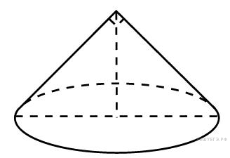Диаметр основания конуса равен 6, а угол при вершине осевого сечения равен 90°. Вычислите объем конуса, деленный на π.

**12. Задание 16**

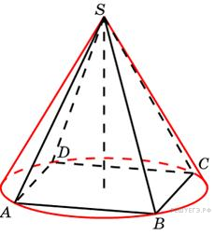Конус опи­сан около пра­виль­ной четырехугольной пи­ра­ми­ды со сто­ро­ной основания 4 и вы­со­той 6. Най­ди­те его объем, де­лен­ный на https://ege.sdamgia.ru/formula/52/522359592d78569a9eac16498aa7a087p.png.

**13. Задание 16**

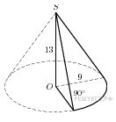Найдите объем https://ege.sdamgia.ru/formula/52/5206560a306a2e085a437fd258eb57cep.png части конуса, изображенной на рисунке. В ответе укажите https://ege.sdamgia.ru/formula/de/deb73acdd28329de22c3967a7254130bp.png.

**14. Задание 16**

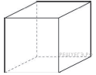

Во сколь­ко раз уве­ли­чит­ся объем куба, если все его рёбра уве­ли­чить в 5 раз?

**15. Задание 16**

Вершина https://ege.sdamgia.ru/formula/7f/7fc56270e7a70fa81a5935b72eacbe29p.png куба https://ege.sdamgia.ru/formula/3d/3dcbf64aebe65200503211a8fc5a3518p.png со стороной 1,6 является центром сферы, проходящей через точку https://ege.sdamgia.ru/formula/e2/e283f48f6f3d4077546b2b697c3eebadp.png. Найдите площадь https://ege.sdamgia.ru/formula/5d/5dbc98dcc983a70728bd082d1a47546ep.png части сферы, содержащейся внутри куба. В ответе запишите величину https://ege.sdamgia.ru/formula/57/571d4a7b0f022f80048ff9e6cdc1eebfp.png.

**16. Задание 16**

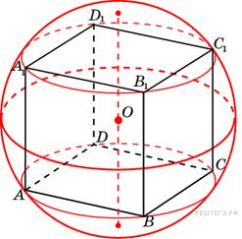Около куба с ребром https://ege.sdamgia.ru/formula/91/91a24814efa2661939c57367281c819cp.png  описан шар. Найдите объем этого шара, деленный на https://ege.sdamgia.ru/formula/52/522359592d78569a9eac16498aa7a087p.png.

**17. Задание 16**

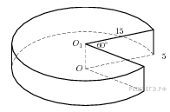Найдите объем https://ege.sdamgia.ru/formula/52/5206560a306a2e085a437fd258eb57cep.png части цилиндра, изображенной на рисунке. В ответе укажите https://ege.sdamgia.ru/formula/de/deb73acdd28329de22c3967a7254130bp.png.

**18. Задание 16**

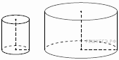Даны два цилиндра. Ра­ди­ус основания и вы­со­та первого равны со­от­вет­ствен­но 2 и 6, а вто­ро­го — 6 и 7. Во сколь­ко раз объём вто­ро­го цилиндра боль­ше объёма первого?

**19. Задание 16**

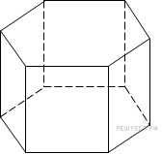

Найдите объем пра­виль­ной шестиугольной призмы, все ребра ко­то­рой равны https://ege.sdamgia.ru/formula/91/91a24814efa2661939c57367281c819cp.png.

**20. Задание 16**

В пра­виль­ной тре­уголь­ной приз­ме *ABCA*1*B*1*C*1 сто­ро­ны ос­но­ва­ний равны 2, бо­ко­вые рёбра равны 5. Най­ди­те пло­щадь се­че­ния приз­мы плос­ко­стью, про­хо­дя­щей через се­ре­ди­ны рёбер *AB*, *AC*, *A*1*B*1 и *A*1*C*1.

**21. Задание 15**

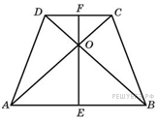В рав­но­бед­рен­ной трапеции диа­го­на­ли перпендикулярны. Вы­со­та трапеции равна 12. Най­ди­те ее сред­нюю линию.

**22. Задание 15**

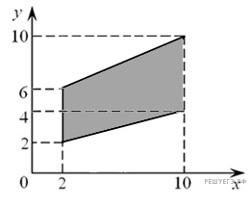Найдите площадь трапеции, вершины которой имеют координаты (2; 2), (10; 4), (10; 10), (2; 6).

**23. Задание 15**

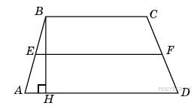Высота трапеции равна 10, площадь равна 150. Найдите среднюю линию трапеции.

**24. Задание 15**

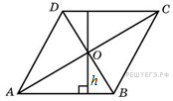Диагонали ромба от­но­сят­ся как 3:4. Пе­ри­метр ромба равен 200. Най­ди­те высоту ромба.

**25. Задание 15**

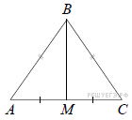В рав­но­бед­рен­ном тре­уголь­ни­ке *ABC* бо­ко­вые сто­ро­ны *AB = BC* = 5, ме­ди­а­на *BM* = 4. Най­ди­те cos∠*BAC*.

**26. Задание 6**

На день рождения полагается дарить букет из нечетного числа цветов. Тюльпаны стоят 30 рублей за штуку. У Вани есть 500 рублей. Из какого наибольшего числа тюльпанов он может купить букет Маше на день рождения?

**27. Задание 6**

Баночка йо­гур­та стоит 14 рублей 60 копеек. Какое наи­боль­шее ко­ли­че­ство ба­но­чек йо­гур­та можно ку­пить на 100 рублей?

**28. Задание 6**

На день рож­де­ния по­ла­га­ет­ся да­рить букет из нечётного числа цветов. Тюль­па­ны стоят 55 руб­лей за штуку. У Вани есть 400 рублей. Из ка­ко­го наи­боль­ше­го числа тюль­па­нов он может ку­пить букет Маше на день рождения?

**29. Задание 7**

Найдите ко­рень урав­не­ния 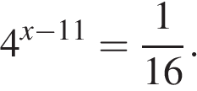

**30. Задание 7**

Решите уравнение 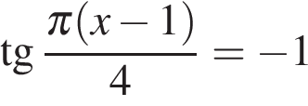. В ответе напишите наибольший отрицательный корень.

**31. Задание 7**

Решите уравнение 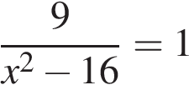. Если уравнение имеет более одного корня, в ответе запишите больший из корней.

**32. Задание 7**

Найдите корень уравнения 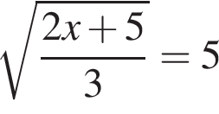.

**33. Задание 7**

Решите уравнение .

**34. Задание 12**

Для стро­и­тель­ства гаража можно ис­поль­зо­вать один из двух типов фундамента: бе­тон­ный или фун­да­мент из пеноблоков. Для фун­да­мен­та из пе­нобло­ков необходимо 2 кубометра пе­нобло­ков и 4 мешка цемента. Для бе­тон­но­го фундамента необходимо 2 тонны щебня и 20 мешков цемента. Ку­бо­метр пеноблоков стоит 2450 рублей, ще­бень стоит 620 рублей за тонну, а мешок це­мен­та стоит 230 рублей. Сколь­ко рублей будет сто­ить материал, если вы­брать наиболее де­ше­вый вариант?

**35. Задание 10**

В тор­го­вом центре два оди­на­ко­вых автомата про­да­ют кофе. Ве­ро­ят­ность того, что к концу дня в ав­то­ма­те закончится кофе, равна 0,3. Ве­ро­ят­ность того, что кофе за­кон­чит­ся в обоих автоматах, равна 0,12. Най­ди­те вероятность того, что к концу дня кофе оста­нет­ся в обоих автоматах.

**36. Задание 10**

Агрофирма закупает куриные яйца в двух домашних хозяйствах. 40% яиц из первого хозяйства — яйца высшей категории, а из второго хозяйства — 20% яиц высшей категории. Всего высшую категорию получает 35% яиц. Найдите вероятность того, что яйцо, купленное у этой агрофирмы, окажется из первого хозяйства.

**37. Задание 2**

Найдите значение выражения 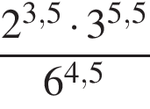.

**38. Задание 2**

Найдите значение выражения 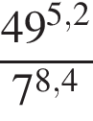.

**39. Задание 2**

Найдите зна­че­ние вы­ра­же­ния 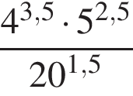.

**40. Задание 1**

Найдите значение выражения 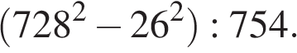

**41. Задание 1**

Найдите зна­че­ние вы­ра­же­ния 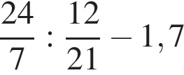.

**42. Задание 13**

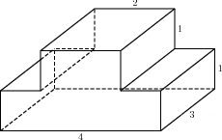Най­ди­те объем многогранника, изоб­ра­жен­но­го на ри­сун­ке (все дву­гран­ные углы прямые).

**43. Задание 13**

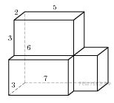Най­ди­те объем многогранника, изоб­ра­жен­но­го на ри­сун­ке (все дву­гран­ные углы прямые).